Common Language Runtime (CLR)

1. CLR is a real-life translator

متل ما منعرف سابقا انه بحول من ال Intermediate Language الى ال Machine Code عن طريق ال JIT

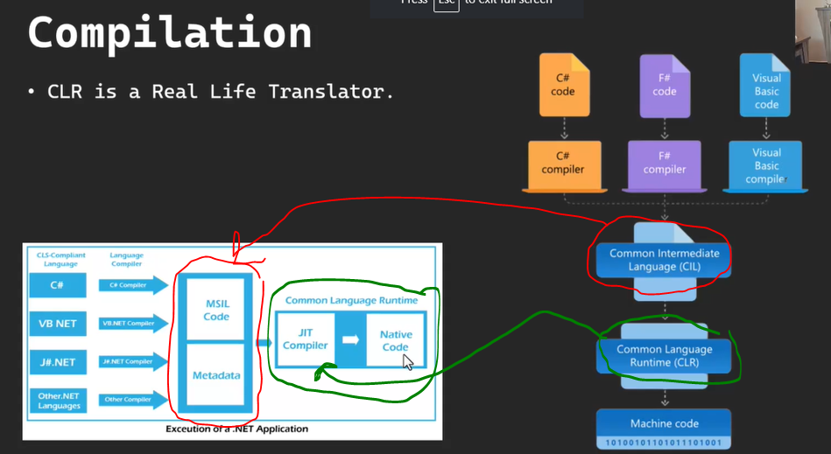

1. Responsible of execution .Net Applications
2. Provide a number of services to .Net Applications like:

سنشرحهمم لاحقا بالتفصيل

* 1. Memory Management
  2. Type safety
  3. Exception handling
  4. Other…

1. بمعن اخر يعتبر CLR بمثابة جسر يعبر عليه الكود تبعك لحتى يصل لل Operation System